МИНИСТЕРСТВО ЦИФРОВОГО РАЗВИТИЯ И МАССОВЫХ

КОММУНИКАЦИЙ

Ордена Трудового Красного Знамени
Федеральное государственное бюджетное общеобразовательное учреждение высшего образования

“Московский технический университет связи и информатики”
(МТУСИ)
Кафедра “Программная инженерия”

Отчёт
по дисциплине “Учебная практика”

Выполнил: Студент группы
БПИ2503
Яричевский Даниил

Москва
2025
Цель работы
Разработать консольную утилиту для аудита и анализа открытых локальных сетевых портов с возможностью фильтрации по протоколам, номерам портов и экспортом результатов в структурированный формат.

Задачи
- Разработать утилиту port-audit на языке Python 3
- Реализовать парсинг аргументов командной строки
- Обеспечить определение PID и имени процесса, задействовавшего порт.
- Добавить фильтрацию сокетов и экспорт в CSV.

Ход работы
- 1 Запущена консоль операционной системы, создан файл скрипта при помощи текстового редактора: nano port-audit.py.
  - В начало файла добавлена строка шебанг (#!/usr/bin/env python3) и импортированы необходимые системные библиотеки:
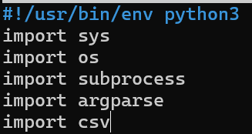
  - Файлу присвоены права на исполнение в системе Linux: chmod +x port-audit.py

2.1 Для сбора сокетов вызывается системная команда ss -lntup. Результат разбивается на строки и парсится в массив. Вывод всех портов запускается флагом --list
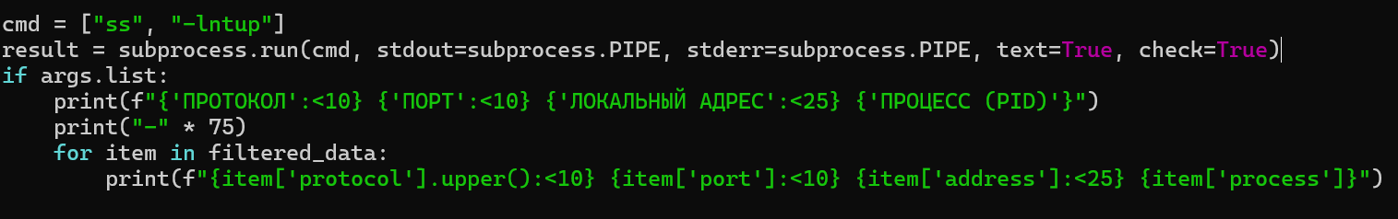

2.2 Реализована проверка прав суперпользователя (так как без sudo Linux скрывает чужие PID). Текст из вывода утилиты ss парсится для выделения названия программы и числового PID.
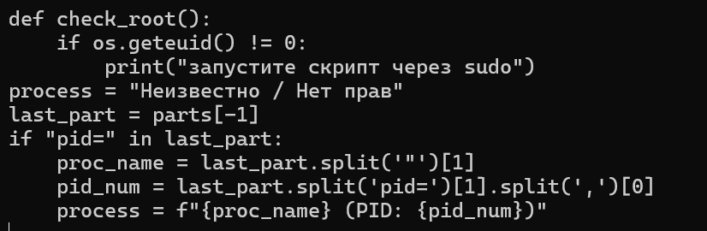

3. При проходе по списку сокетов скрипт проверяет тип протокола. Если флаг включен, а протокол не совпадает, элемент отбрасывается (пропускается с помощью continue)
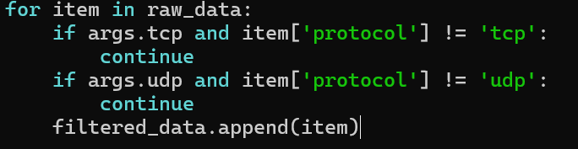

4. Номер порта извлекается из локального адреса и сравнивается со значением, переданным пользователем в параметре –port
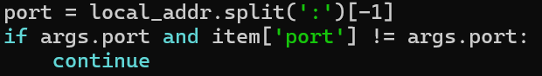

- Открывается дескриптор файла на запись, с помощью модуля csv записывается шапка таблицы, а затем циклом вносятся все отфильтрованные данные.
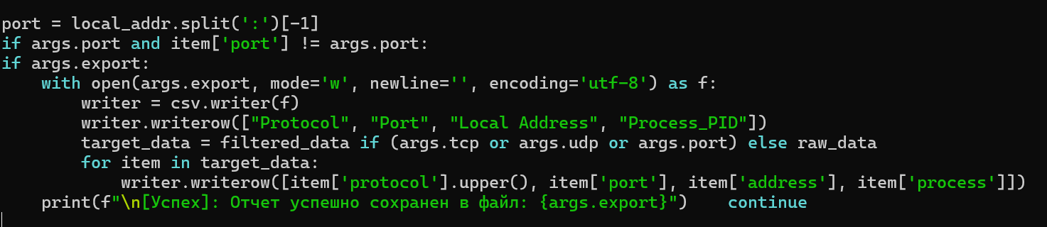

- Проверка:
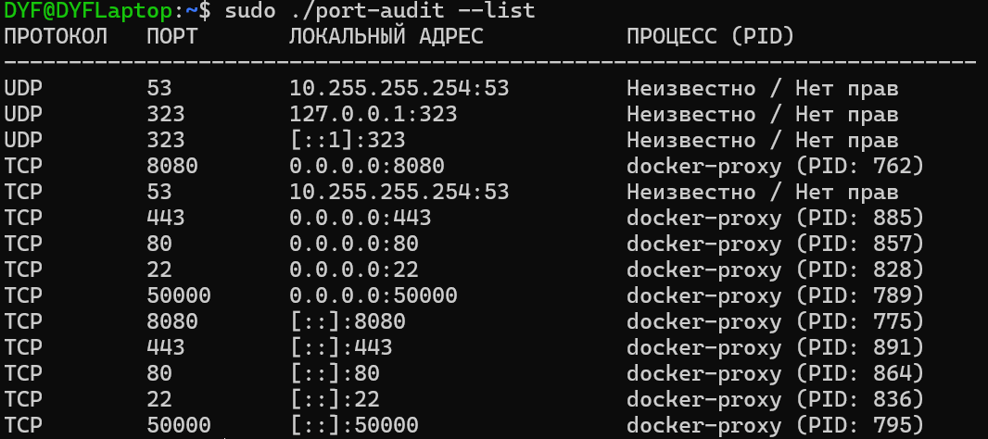
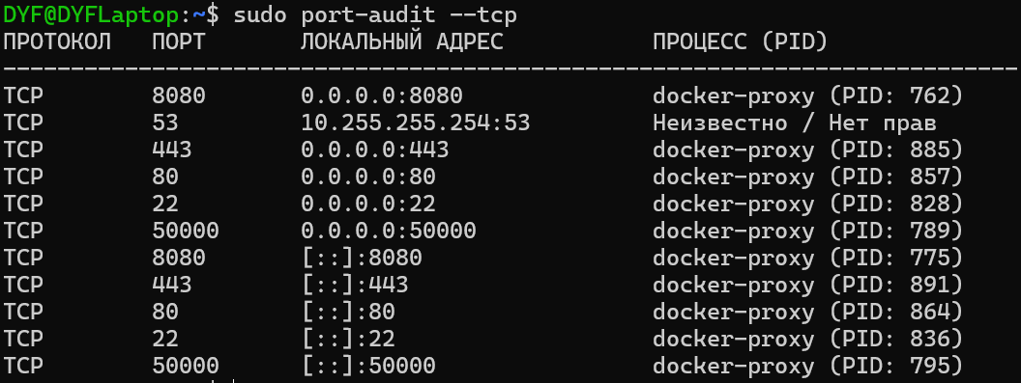
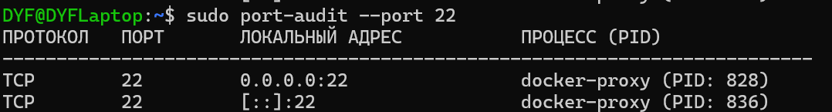
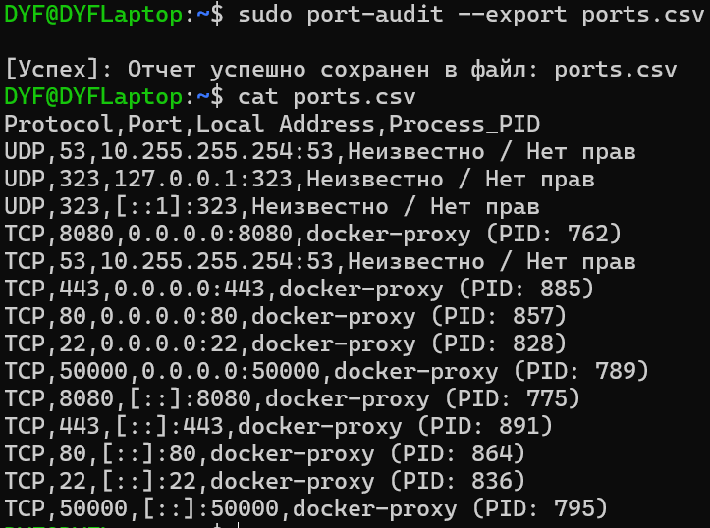

- Полный код:
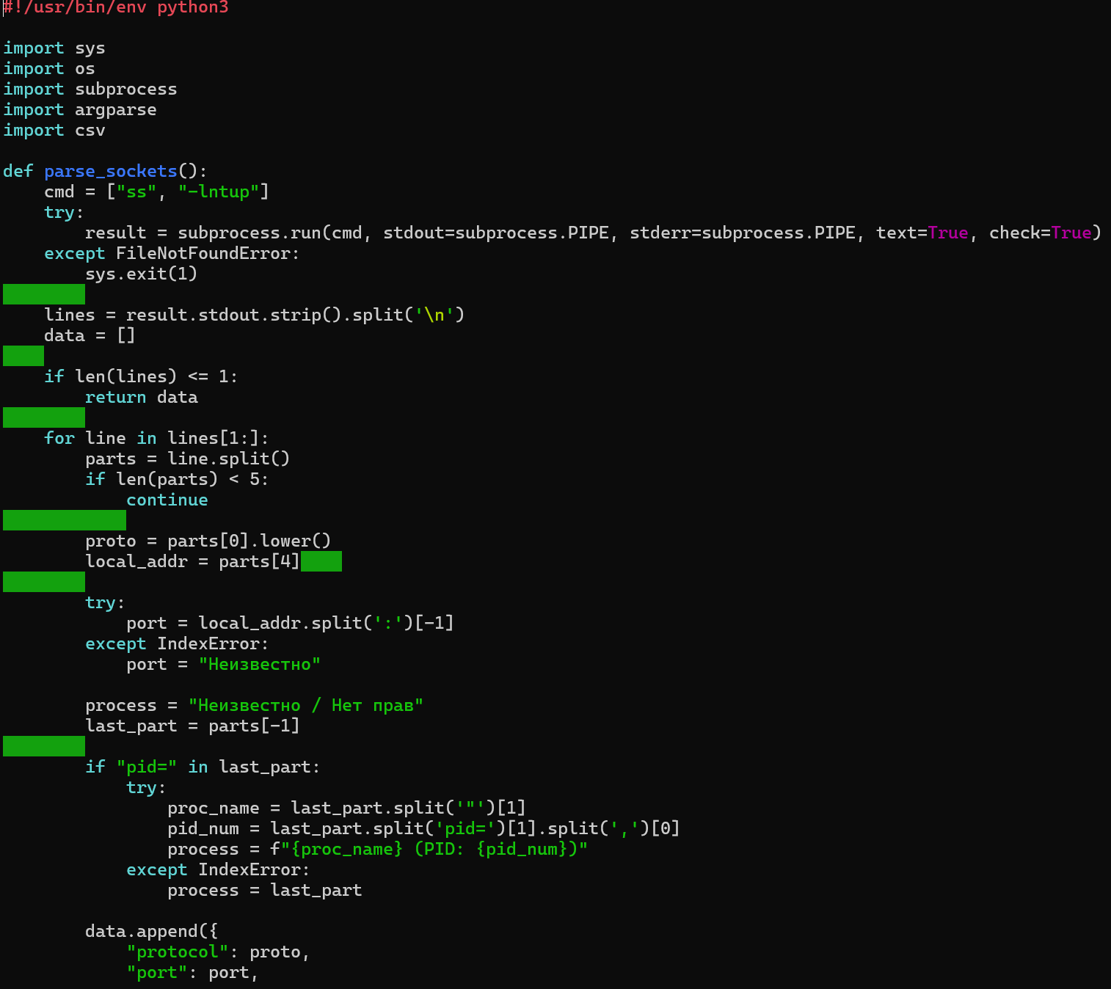
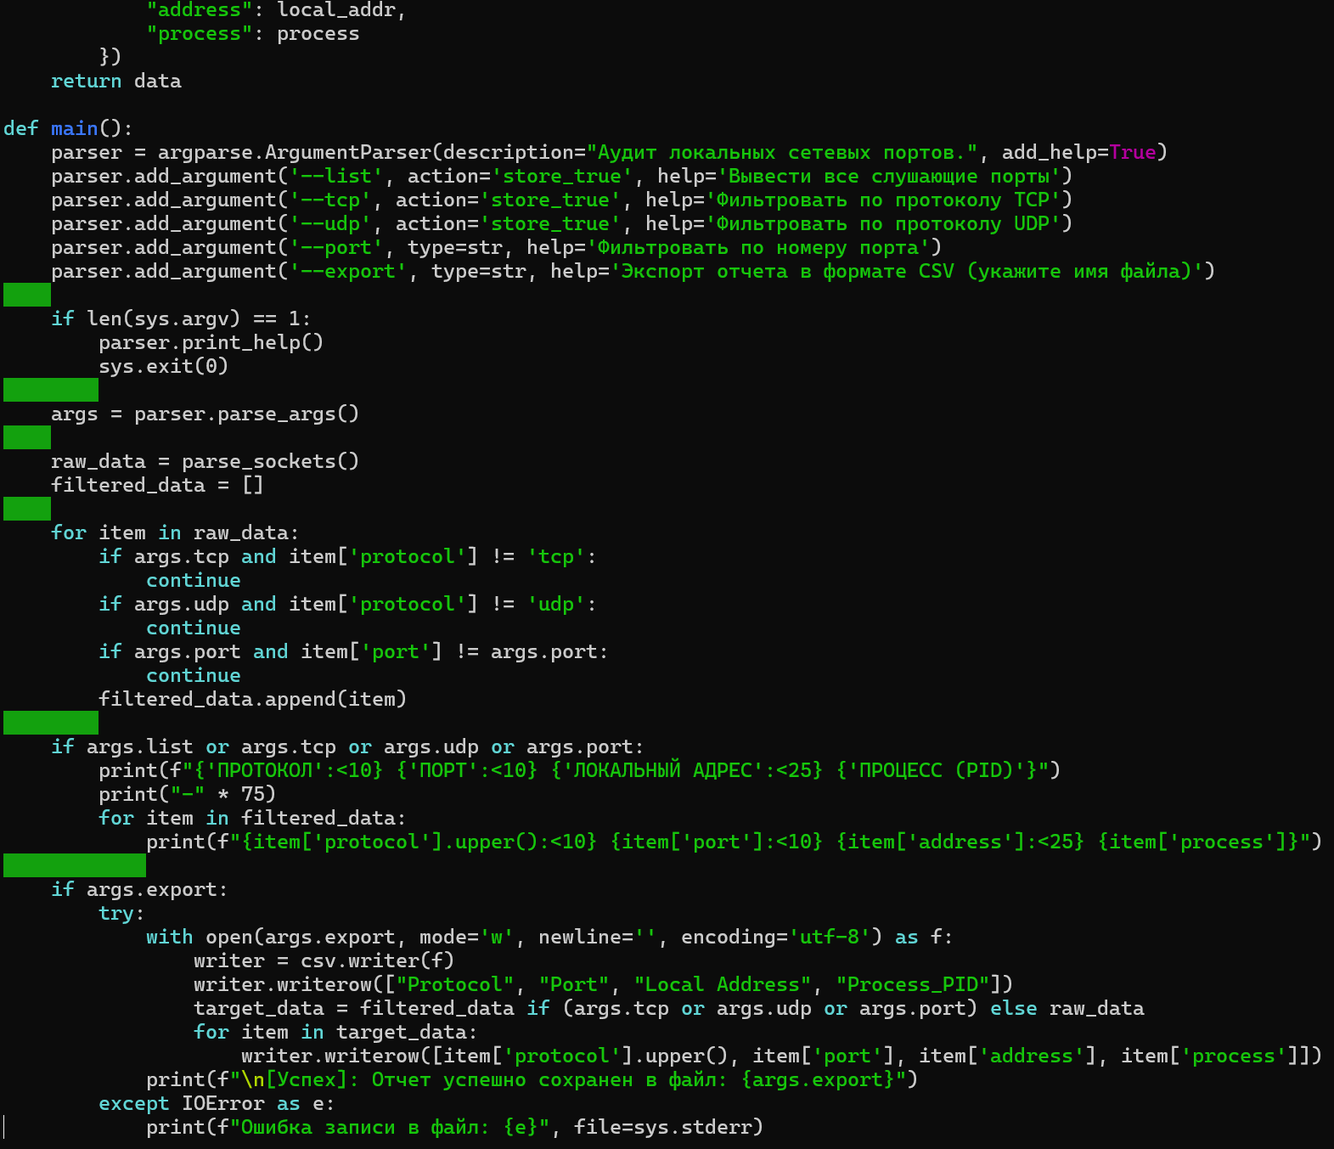
Вывод
Разработана консольная утилита для аудита и анализа открытых локальных сетевых портов с возможностью фильтрации по протоколам, номерам портов и экспортом результатов в структурированный формат.

